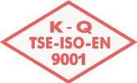



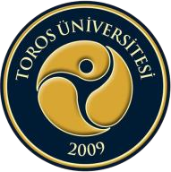
TOROS ÜNİVERSİTESİ MYO COCUK GELİŞİMİ PROGRAMI 2017-2018 BAHAR DÖNEMİ HAFTALIK MAZERET SINAV PROGRAMI

GÜN  SAAT | 30.04.2018  PAZARTESİ | 01.05.2018  SALI | 02.05.2018  ÇARŞAMBA | 03.05.2018  PERŞEMBE | 04.05.2018  CUMA
08:10-09:00
09:10-10:00 | Ders Kodu: ATA 102  Ders Adı: Atatürk İlkeleri ve İnkılap Tarihi II  Derslik: Bahçelievler Kampüsü B- 404  Okutman Sırma HASGÜL |  | Ders Kodu: CGP 222  Ders Adı: ÇOCUK HAKLARI VE KORUNMASI  Derslik: Bahçelievler Kampüsü B-407  ÖĞR.GÖR. MEHMET NAS
10:10-11:00
11:10-12:00 |  |  |  | Ders Kodu: CGP 232  Ders Adı: AİLE EĞİTİMİ  Derslik: Bahçelievler Kampüsü B-404  ÖĞR.GÖR. MERVE KOYUNCU
12:00-13:00 | ÖĞLE ARASI
13:10-14:00
14:10-15:00
15:10-16:00
16:10-17:00

